期末总复习题

1. 计算下列行列式:
(1) 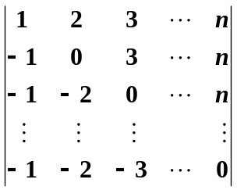 (2) 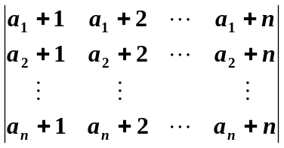
(3) 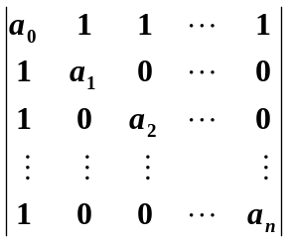 (4) 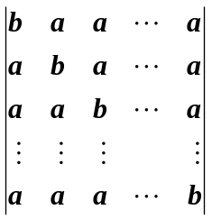
2. 用初等变换法求下列矩阵的秩:
(1) 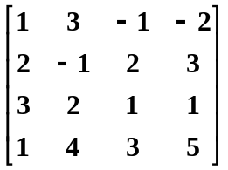 (2) 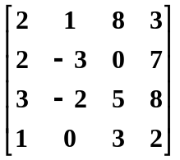
3. 设矩阵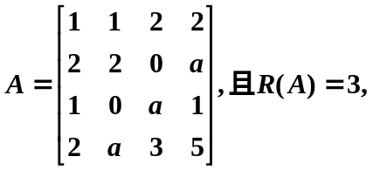求a的值.
4. 设A为4阶矩阵,且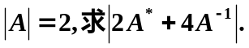
5. 已知n阶矩阵A满足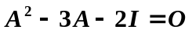,求证: A可逆,并求A的逆矩阵.
6. 问,b取何值时,方程组
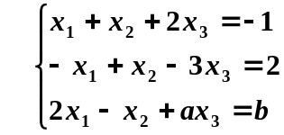，
无解，有唯一解，有无穷多解？在有无穷多解时求出其通解
7. 求下列向量组的一个极大线性无关组,并将其余向量用此极大无关组线性表示.
(1)
(2)

8． 求下列非齐次线性方程组的通解, 并用其导出组的基础解系表示.
(1) 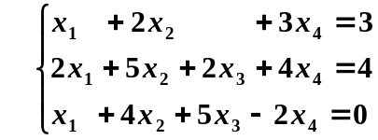
(2) 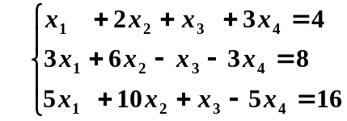
9. 设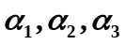线性无关, 又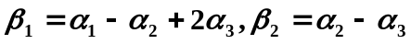以及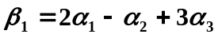. 证明: 向量组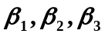线性相关.
10. 证明:如果n维基本单位向量组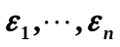可以由n维向量组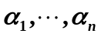线性表示, 则向量组线性无关.
11. 设A为n阶方阵,且
12. 设矩阵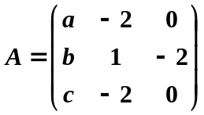有特征值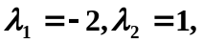求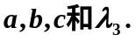
13. 设三阶矩阵A与B相似, A的特征值为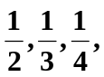求 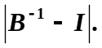
14. 设矩阵A与B相似, 其中
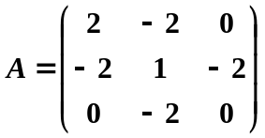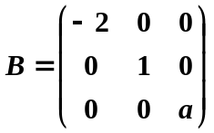
求未知量a

15. 用施密特正交化方法正交化下列向量组.
(1)
(2)
16．已知三阶方阵A的特征值为1,2,3,求下列矩阵B的特征值：
(1) 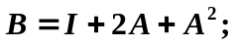 (2) 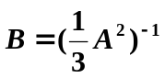

17． 判断下列矩阵是否可对角化. 若可以对角化,求矩阵P, 使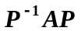为对角矩阵.
(1) 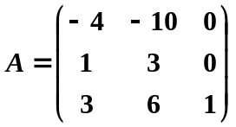 (2) 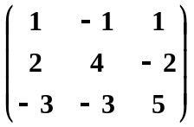
18．求正交矩阵P, 使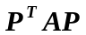为对角矩阵
(1) 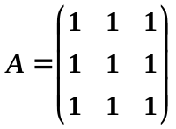 (2) 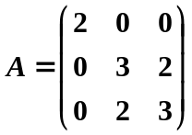
19. 设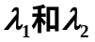是n阶矩阵A的两个不同的特征值, 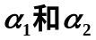是相应的特征向量,证明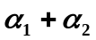不是A的特征向量.
20. 设方阵A满足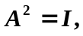证明A的特征值只能是0或者1.
21. 证明: 正交矩阵的实特征值只能是1或-1

22. 用配方法化下列二次型为标准形，并写出所作的可逆线性变换及二次型的秩和正负惯性指数
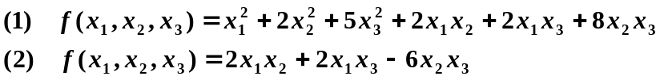,
- 用正交变换化下列二次型为标准形，并写出所作的正交变换：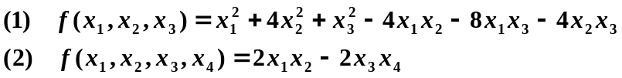.
24. 当t为何值时, 下列二次型为正定二次型
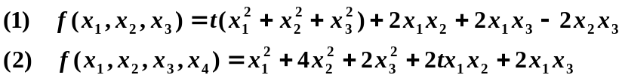
25. 设A,B均为n阶正定矩阵,证明：A+B为正定矩阵.
26． 设A为n阶正定矩阵,证明：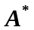为正定矩阵.
27． 设A是n 阶实对称矩阵, 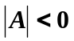证明：